Пластиковые окна, двери, витражи.
Стоимость с учетом монтажа, подоконника и отлива
 | Montblanc  Plafen |  | Rehau  КВЕ  Gealan |  |  |  | VEKA Euroline |  | VEKA Proline REHAU SIB KBE Expert |  |  |  | KBE Select |  |  |  | Salamander SL  Rehau Delight |  | REHAU Brilliant |  |  |  |  | REHAU GENEO
Панель | 9000 |  | 10000 |  |  |  | 11000 |  | 12000 |  |  |  | 13000 |  |  |  | 13800 |  | 17200 |  |  |  |  | 18700
Кирпич | 9500 |  | 10500 |  |  |  | 11500 |  | 12500 |  |  |  | 13500 |  |  |  | 14300 |  | 17700 |  |  |  |  | 20200
Стоимость установки внутренних пластиковых откосов
Панель | 1200
Кирпич | 1700
Дополнительные элементы
Отделка наружных откосов штукатурным раствором |  |  |  |  |  |  |  |  |  |  |  |  |  |  |  |  |  |  |  | 500
Противомоскитная сетка |  |  |  |  |  |  |  |  |  |  |  |  |  |  |  |  |  |  |  | 500
ИТОГО окно под ключ
Панель | 11200 |  | 12200 |  |  |  | 13200 |  | 14200 |  |  |  | 15200 |  |  |  | 16000 |  | 19400 |  |  |  |  | 21400
Кирпич | 12200 |  | 13200 |  |  |  | 14200 |  | 15200 |  |  |  | 16200 |  |  |  | 17000 |  | 20400 |  |  |  |  | 22400
Стоимость с учетом монтажа, подоконника и отлива
 | Montblanc  Plafen |  | Rehau  KBЕ  Gealan |  |  |  | VEKA Euroline |  | VEKA Proline REHAU SIB KBE Expert |  |  |  | KBE Select |  |  |  | Salamander SL  Rehau Delight |  | REHAU Brilliant |  |  |  |  | REHAU GENEO
Панель | 11000 |  | 12000 |  |  |  | 13000 |  | 14000 |  |  |  | 15000 |  |  |  | 15800 |  | 20200 |  |  |  |  | 22500
Кирпич | 11500 |  | 12500 |  |  |  | 13500 |  | 14500 |  |  |  | 15500 |  |  |  | 16300 |  | 20700 |  |  |  |  | 23000
Стоимость установки внутренних пластиковых откосов
Панель | 1200
Кирпич | 1700
Дополнительные элементы
Отделка наружных откосов штукатурным раствором |  |  |  |  |  |  |  |  |  |  |  |  |  |  |  |  |  |  |  | 500
Противомоскитная сетка |  |  |  |  |  |  |  |  |  |  |  |  |  |  |  |  |  |  |  | 500
ИТОГО окно под ключ
Панель | 13200 |  | 14200 |  |  |  | 15200 |  | 16200 |  |  |  | 17200 |  |  |  | 18000 |  | 22400 |  |  |  |  | 24400
Кирпич | 14200 |  | 15200 |  |  |  | 16200 |  | 17200 |  |  |  | 18200 |  |  |  | 19000 |  | 23400 |  |  |  |  | 25400
Стоимость с учетом монтажа, подоконника и отлива
 | Montblanc  Plafen |  | Rehau  KBЕ  Gealan |  |  |  | VEKA Euroline |  | VEKA Proline REHAU SIB KBE Expert |  |  |  | KBE Select |  |  |  | Salamander SL  Rehau Delight |  | REHAU Brilliant |  |  |  |  | REHAU GENEO
Панель | 13300 |  | 14300 |  |  |  | 15300 |  | 16300 |  |  |  | 15700 |  |  |  | 18700 |  | 22800 |  |  |  |  | 24800
Кирпич | 13800 |  | 14800 |  |  |  | 15800 |  | 16800 |  |  |  | 16200 |  |  |  | 19200 |  | 23300 |  |  |  |  | 25300
Стоимость установки внутренних пластиковых откосов
Панель | 1500
Кирпич | 2000
Дополнительные элементы
Отделка наружных откосов штукатурным раствором |  |  |  |  |  |  |  |  |  |  |  |  |  |  |  |  |  |  |  | 600
Противомоскитная сетка |  |  |  |  |  |  |  |  |  |  |  |  |  |  |  |  |  |  |  | 500
ИТОГО окно под ключ
Панель | 15900 |  | 16900 |  |  |  | 17900 |  | 18900 |  |  |  | 19200 |  |  |  | 21200 |  | 25400 |  |  |  |  | 27400
Кирпич | 16900 |  | 17900 |  |  |  | 18900 |  | 19900 |  |  |  | 20200 |  |  |  | 22200 |  | 26400 |  |  |  |  | 28400
Стоимость с учетом монтажа, подоконника и отлива
 |  | Montblanc  Plafen |  | Rehau  KBЕ  Gealan |  |  |  | VEKA Euroline |  | VEKA Proline REHAU SIB KBE Expert |  |  |  | KBE Select | Salamander SL  Rehau Delight |  |  | REHAU Brilliant |  |  |  |  | REHAU GENEO
Панель |  | 15200 |  | 16200 |  |  |  |  |  |  |  |  |  | 17200 | 19200
Кирпич |  | 15700 |  | 16700 |  |  |  |  |  |  |  |  |  | 17700 | 19700
Стоимость установки внутренних пластиковых откосов
Панель |  | 1500
Кирпич |  | 2000
Дополнительные элементы
Отделка наружных откосов штукатурным раствором |  |  |  |  |  |  |  |  |  |  |  |  |  |  |  |  |  |  |  | 600
Противомоскитная сетка |  |  |  |  |  |  |  |  |  |  |  |  |  |  |  |  |  |  |  | 500
ИТОГО окно под ключ
Панель |  | 17900 |  | 18900 |  |  |  | 19900 |  |  | 20900 | 21300 |  |  |  | 23200 |  | 28400 |  |  | 30400
Кирпич |  | 18900 |  | 19900 |  |  |  | 20900 |  |  | 21900 | 22300 |  |  |  | 24200 |  | 29400 |  |  | 31400

1. Стандартные окна
Мах. 1.82кв. м
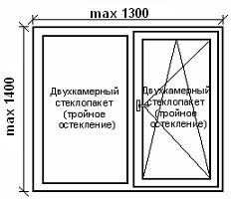

Мах. 1.82кв. м

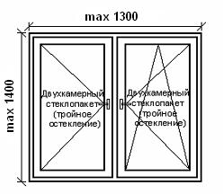

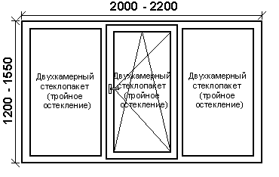

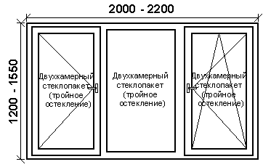

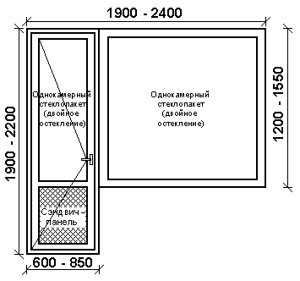
2.Стандартные балконные блоки
Стоимость с учетом монтажа, подоконника и отлива
 | Montblanc  Plafen |  | Rehau  KBЕ  Gealan | VEKA Euroline |  |  |  | VEKA Proline REHAU SIB KBE Expert |  |  | KBE Select |  |  | Salamander SL  Rehau Delight |  |  |  |  | REHAU Brilliant |  |  | REHAU GENEO
Панель | 13900 |  | 14900 | 15600 |  |  |  | 16600 |  |  | 17600 |  |  | 19600 |  |  |  |  | 23100 |  |  | 27100
Кирпич | 14400 |  | 15400 | 16100 |  |  |  | 17100 |  |  | 18100 |  |  | 20100 |  |  |  |  | 23600 |  |  | 27600
Стоимость установки внутренних пластиковых откосов
Панель | 1600
Кирпич | 2100
Дополнительные элементы
Отделка наружных откосов штукатурным раствором |  |  |  |  |  |  |  |  |  |  |  |  |  |  |  |  |  | 700
Противомоскитная сетка |  |  |  |  |  |  |  |  |  |  |  |  |  |  |  |  |  | нет
ИТОГО окно под ключ
Панель | 16200 |  | 17200 | 17900 |  |  |  | 18900 |  |  | 19900 |  |  | 21900 |  |  |  |  | 25400 |  |  | 29400
Кирпич | 17200 |  | 18200 | 18900 |  |  |  | 19900 |  |  | 20900 |  |  | 22900 |  |  |  |  | 26400 |  |  | 30400
Стоимость с учетом монтажа, подоконника и отлива
 | Montblanc  Plafen |  | Rehau  KBЕ  Gealan | VEKA Euroline |  |  |  | VEKA Proline REHAU SIB KBE Expert |  |  | KBE Select |  |  | Salamander SL  Rehau Delight |  |  |  |  | REHAU Brilliant |  |  | REHAU GENEO
Панель | 15400 |  | 16400 | 17100 |  |  |  | 18100 |  |  | 19100 |  |  | 21100 |  |  |  |  | 26600 |  |  | 31600
Кирпич | 15900 |  | 16900 | 17600 |  |  |  | 18600 |  |  | 19600 |  |  | 21600 |  |  |  |  | 27100 |  |  | 32100
Стоимость установки внутренних пластиковых откосов
Панель | 1600
Кирпич | 2100
Дополнительные элементы
Отделка наружных откосов штукатурным раствором |  |  |  |  |  |  |  |  |  |  |  |  |  |  |  |  |  | 700
Противомоскитная сетка |  |  |  |  |  |  |  |  |  |  |  |  |  |  |  |  |  | 500
ИТОГО окно под ключ
Панель | 18200 |  | 19200 | 19900 |  |  |  | 20900 |  |  | 21900 |  |  | 23900 |  |  |  |  | 29400 |  |  | 34400
Кирпич | 19200 |  | 20200 | 20900 |  |  |  | 21900 |  |  | 22900 |  |  | 25900 |  |  |  |  | 30400 |  |  | 35400
Стоимость с учетом монтажа, подоконника и отлива
 | Montblanc  Plafen |  | Rehau  KBЕ  Gealan | VEKA Euroline |  |  |  | VEKA Proline REHAU SIB KBE Expert |  |  | KBE Select |  |  | Salamander SL  Rehau Delight |  |  |  |  | REHAU Brilliant |  |  | REHAU GENEO
Панель | 12500 |  | 13500 | 14200 |  |  |  | 15200 |  |  | 16200 |  |  | 17700 |  |  |  |  | 23100 |  |  | 26100
Кирпич | 13000 |  | 14000 | 14700 |  |  |  | 15700 |  |  | 16700 |  |  | 18200 |  |  |  |  | 23600 |  |  | 26600
Стоимость установки внутренних пластиковых откосов
Панель | 1500
Кирпич | 2000
Дополнительные элементы
Отделка наружных откосов штукатурным раствором |  |  |  |  |  |  |  |  |  |  |  |  |  |  |  |  |  | 600
Противомоскитная сетка |  |  |  |  |  |  |  |  |  |  |  |  |  |  |  |  |  | нет
ИТОГО окно под ключ
Панель | 14600 |  | 15600 | 16300 |  |  |  | 17300 |  |  |  | 18300 |  |  | 19800 |  |  |  |  | 25200 |  |  | 28200
Кирпич | 15600 |  | 16600 | 17300 |  |  |  | 18300 |  |  |  | 19300 |  |  | 20800 |  |  |  |  | 26200 |  |  | 29200
Стоимость с учетом монтажа, подоконника и отлива
 | Montblanc  Plafen |  | Rehau  KBЕ  Gealan |  |  | VEKA Euroline |  |  |  | VEKA Proline REHAU SIB KBE Expert |  |  | KBE Select |  |  | Salamander SL  Rehau Delight |  |  |  | REHAU Brilliant |  |  | REHAU GENEO
Панель | 14000 |  | 15000 |  |  | 15700 |  |  |  | 16700 |  |  | 17700 |  |  | 19200 |  |  |  | 25600 |  |  | 28600
Кирпич | 14500 |  | 15500 |  |  | 16200 |  |  |  | 17200 |  |  | 18200 |  |  | 19700 |  |  |  | 26100 |  |  | 29100
Стоимость установки внутренних пластиковых откосов
Панель | 1500
Кирпич | 2000
Дополнительные элементы
Отделка наружных откосов штукатурным раствором |  |  |  |  |  |  |  |  |  |  |  |  |  |  |  |  |  | 600
Противомоскитная сетка |  |  |  |  |  |  |  |  |  |  |  |  |  |  |  |  |  | 500
ИТОГО окно под ключ
Панель | 16600 |  | 17600 |  | 18300 |  |  |  | 19300 |  |  | 20300 |  |  | 21800 |  |  |  | 28200 |  |  | 31200
Кирпич | 17600 |  | 18600 |  | 19300 |  |  |  | 20300 |  |  | 21300 |  |  | 22800 |  |  |  | 29200 |  |  | 32200

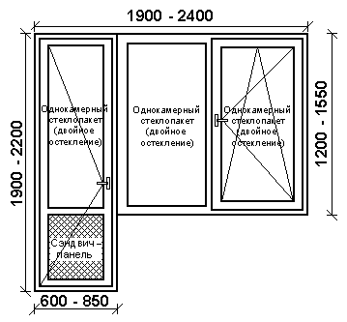

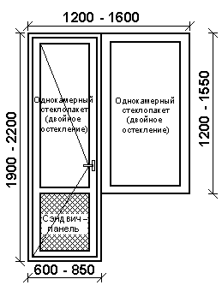

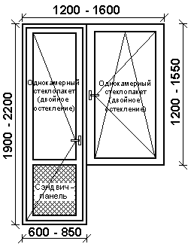

Пластиковые окна, двери, витражи.
ПРАЙС - ЛИСТ
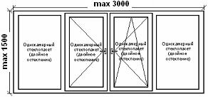
3.Стандартные лоджии
Стоимость с учетом монтажа
Montblanc  Plafen | Rehau  KBЕ  Gealan | VEKA Euroline | VEKA Proline REHAU SIB KBE Expert | KBE Select | Salamander SL  Rehau Delight |  | REHAU Brilliant | REHAU GENEO
14900 | 17900 | 18900 | 22200 | 23200 | 26600 |  | 30200 | 33200
Дополнительные элементы
Подоконник пластиковый с установкой |  |  |  |  |  | 700
Отлив оцинкованный белый |  |  |  |  |  | 400
Козырек оцинкованный белый |  |  |  |  |  | 400
Отделка снаружи пластиковым нащельником |  |  |  |  |  | 500
Противомоскитная сетка |  |  |  |  |  | 500
Отделка изнутри пластиковым нащельником |  |  |  |  |  | 500
ИТОГО окно под ключ
17900 | 20900 | 21900 | 25200 | 26200 | 29200 |  | 33200 | 36200

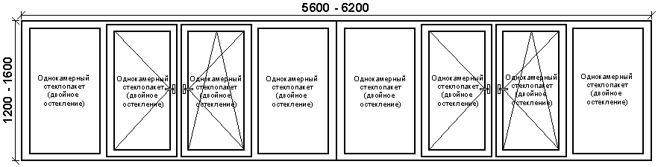

Стоимость с учетом монтажа
Montblanc  Plafen | Rehau  KBЕ  Gealan | VEKA Euroline | VEKA Proline REHAU SIB KBE Expert | KBE Select | Salamander SL  Rehau Delight |  | REHAU Brilliant | REHAU GENEO
29800 | 35800 | 37800 | 43800 | 46400 | 52400 |  | 60400 | 66400
Дополнительные элементы
Подоконник пластиковый с установкой |  |  |  |  |  | 1400
Отлив оцинкованный белый |  |  |  |  |  | 800
Козырек оцинкованный белый |  |  |  |  |  | 800
Отделка снаружи пластиковым нащельником |  |  |  |  |  | 1000
Противомоскитная сетка |  |  |  |  |  | 1000
Отделка изнутри пластиковым нащельником |  |  |  |  |  | 1000
ИТОГО окно под ключ
35800 | 41800 | 43800 | 49800 | 52400 | 58400 |  | 66400 | 72400

Дополнительные элементы
Доп. подоконник | 800
Доп. порог | 500
Откид. балк. двери | 1000
Микропроветривание | 500
Ширина подок. (каждые 5 см.) | 300
Двухкам. стеклоп. на б.блоке | +1000
Набор по уходу за окнами | 700
Наружная отделка СТИЗом ст. окно | +500
Трехстворчатое окно | +600
Балконный блок | +700
Москитная сетка на балк.дверь | 2000
Доп.открывание(створка) | 2000
Мос.сетка на петлях на дверь | 4000
Холодильник с внутренней отделкой и без | 8500  6000
Откидывание створки | 500
Сдалбливание порога | 1200
Гребенка | 300

Стоимость дополнительных профилей и работ
Каждая дополнительная створка | 2000 руб./шт. | Доводчик | 1000 руб.
Замена стеклопакета с 4-16-4 на 4-10-4-10-4 | 500 руб\м2 | Замок | 1000 руб.
Тонирование стеклопакета пленкой | 1200 руб./м2 | Нажимной гарнитур | 1000 руб.
Бронирование стеклопакета пленкой: |  | РАБОТЫ
класс А1 (защита от брошенного камня) | 1500 руб./м2 | Уборка мусора за каждое изделие | 1200 руб.
класс А2 (защита от проникновения) | 2500 руб./м2 | Замена разбитых стеклопакетов
класс А3 (защита от легкого оружия) | 3500 руб./м2 | - наши клиенты | 3000 руб./м2
Расширитель 35-40 мм | 1000 руб. | - чужие клиенты | 3500 руб./м2
Расширитель 100-120 мм | 1200 руб. | Монтаж окна не менее | 800 руб./м2
Угловой соединительный профиль 90 град. | 1100ру./м | СТЕКЛОПАКЕТЫ
Профиль для эркернных окон | 800 руб./м | - однокамерные | 1300 руб./м2
Раскладка в стеклопакет | 250 руб./м | - двухкамерные | 1800 руб./м2
Нащельник пластиковый | 300 руб./м | Обратное открывание балконной створки | 1000 руб.
Холодильник с установкой вместе с окном |  | АРОЧНЫЕ ОКНА
- со штульпом | 5000 руб. | Каждый гнутый элемент | 1500 руб.
- с импостом | 4500 руб. | АКСЕСУАРЫ БЕЗ УСТАНОВКИ
ВХОДНЫЕ ГРУППЫ |  | Отлив оцинкованный не крашенный | 600 руб./м2
Пластиковые | 7200 руб./м2 | Отлив оцинкованный крашенный | 750 руб./м2
Алюминиевые ЭК-40 | 7200 руб./м2 | Подоконник пластиковый | 1000 руб./м2
Алюминиевые ТП-50 | 8400 руб./м2 | АКСЕССУАРЫ С УСТАНОВКОЙ
Алюминиевые ТПТ-66 | 10200 руб./м2 | Отлив оцинкованный крашенный | 1000 руб./м2
Офисная ручка (скоба) | 1000 руб. | Подоконник пластиковый | 1800 руб./м2

